**UNIVERSIDADE FEDERAL DA PARAÍBA**

**CURSO BACHARELADO EM CIÊNCIAS DA COMPUTAÇÃO**

**EQUIPE:**

**ALYSON RODRIGO GUSTAVO DA SILVA MATRICULA**

**MATEUS FERREIRA DOS SANTOS**

**ORIENTADOR: RAONI KULESZA**

**SISTEMA DE GERENCIAMENTO FIADO**

João Pessoa

1. Introdução

O sistema de gerenciamento FIADO é um sistema mais voltado para os comerciantes ambulantes, pequenos estabelecimento comerciais que fazem, ou não, vendas do tipo FIADO. Não quer dizer é claro, que os outros estabelecimentos de médio e grande porte não possam usufruir do sistema.

Vender fiado significa que o cliente compra um produto e só paga depois, ou quando tive condições de pagar. É uma pratica muito comum, principalmente em estabelecimentos de pequeno porte ou para os comerciantes ambulantes.

1. **Descrição do Sistema**

O sistema deverá ser capaz de fazer as seguintes funcionalidades:

1. Gerenciar Vendedor: o sistema deverá salvar, atualizar, buscar e excluir os dados do vendedor (nome, endereço, RG, CPF, etc.) e senha.
2. Fazer login: para o vendedor utilizar o sistema, é necessário fazer o login do sistema. Com isso, só o vendedor poderá utilizar os recursos do sistema de forma mais segura.
3. Gerenciar Cliente: os sistema deverá, com o comando do vendedor, cadastrar, atualizar, buscar e excluir os dados do Cliente.
4. Notificações: o sistema deve alertar o vendedor, que em um determinado período, ou em uma data específica que ele deve visitar o cliente para cobrar a dívida.
5. Gerenciar Contas: o sistema deve mostra ao vendedor as contas que tem a receber, contas para atualizar ou excluir.
6. Gerenciar Produto: O sistema deverá cadastrar, atualizar, buscar e excluir produto no sistema
7. Relacionar o produto ao cliente: o sistema deve permitir ao vendedor relacione um produto ao cliente.
8. Excluir o produto ao cliente: o sistema deve permitir ao vendedor exclua a relação de um produto ao cliente.
9. Gerenciar Vendas: o sistema de permitir ao vendedor cadastrar, buscar, editar e excluir uma venda ao cliente.
10. Notificar o estoque dos produtos: o sistema deve alertar ao vendedor sempre que o estoque do produto estiver baixo.

OBS: por enquanto, essas serão as funcionalidades do aplicativo, que poderá ser acrescido de outras funções no decorrer do curso.

1. **Classes do Aplicativo**

Agora, serão apresentadas as classes que o aplicativo possuirá:

Classe Pessoa: será uma classe abstrata que contém que todos os dados comuns de cliente e vendedor, como por exemplo, RG, CPF, nome, etc.

Classe Cliente: classe que representará um cliente.

Classe Vendedor: classe que representará um vendedor.

Classe Produto: classe que vai conter os dados do produto como nome, código, preço etc.

Classe Vendas: classe que vai conter as operações de venda como adicionar venda ao um cliente, remove venda etc.

Classe Notificação: classe que será responsável pelas notificações de cobrança ao vendedor.

OBS: Ao longo da disciplina, outras classes serão criadas.

1. **Telas do aplicativo**

Serão apresentadas algumas telas do aplicativo:

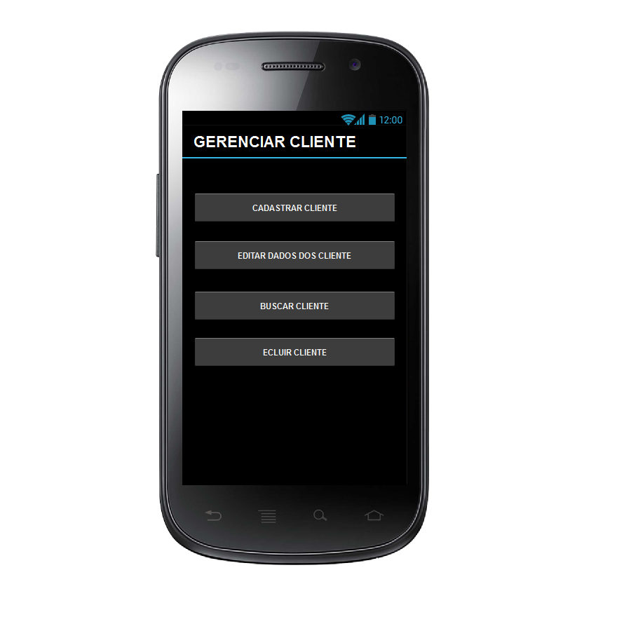

Figura1. Gerenciar Cliente

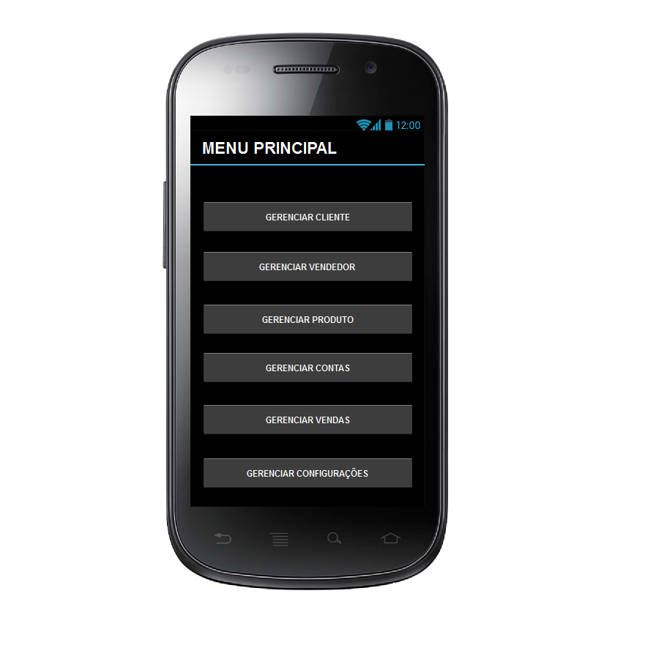

Figura2. Menu Principal

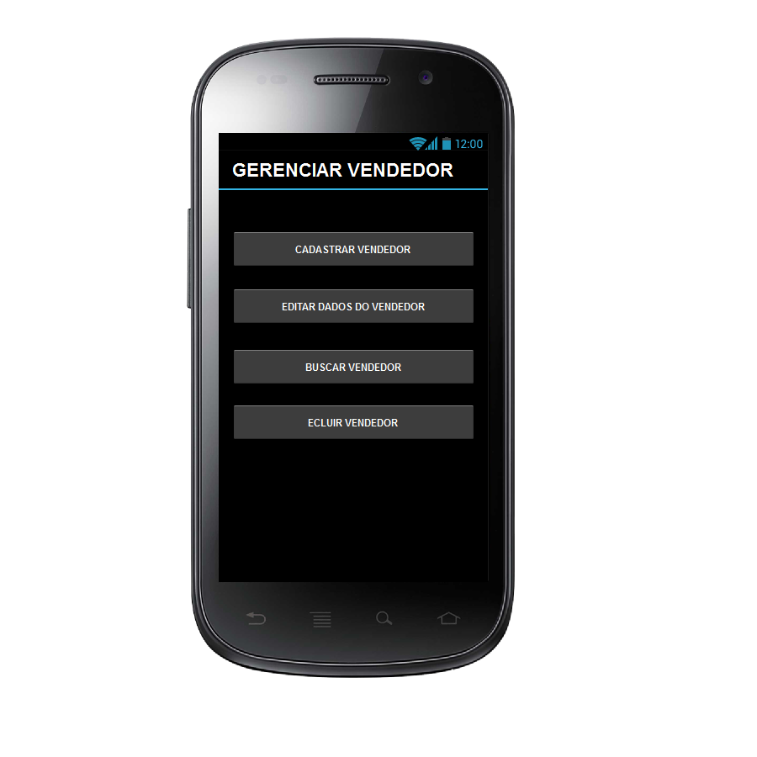

Figura.3 Gerenciar Vendedor

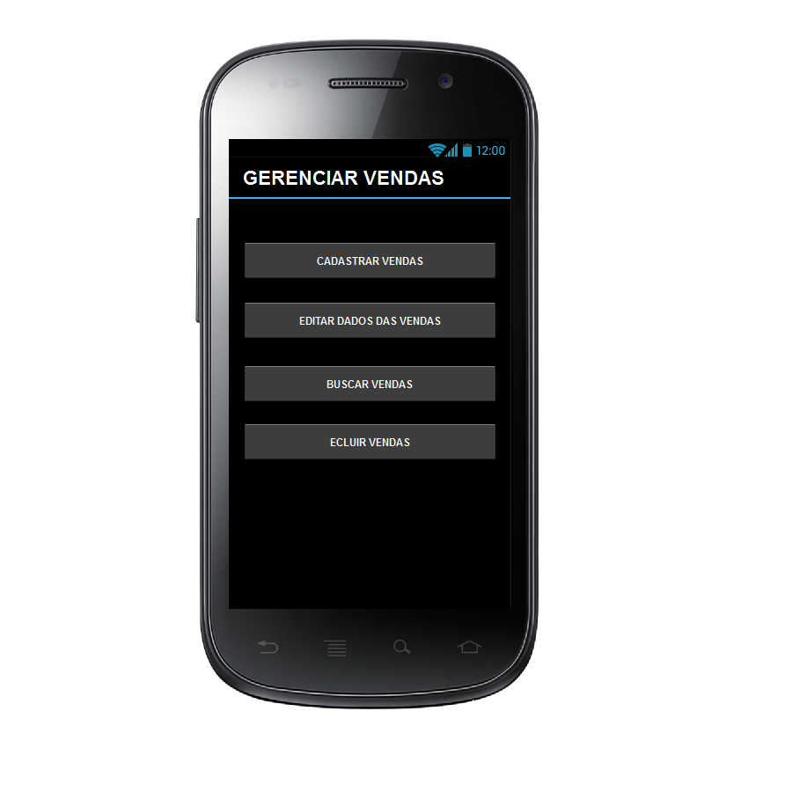

Figura 4. Gerenciar Vendas

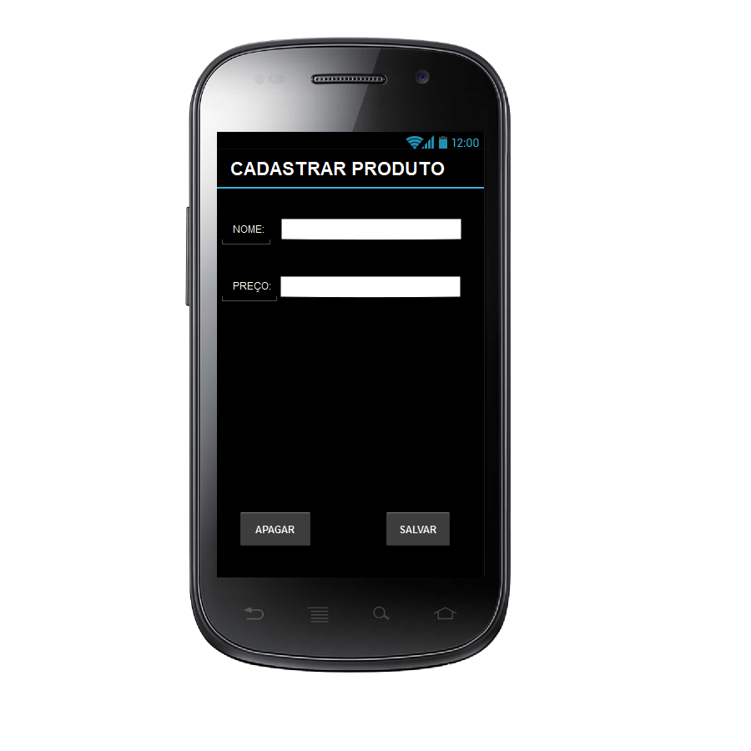

Figura 5. Cadastrar Produto

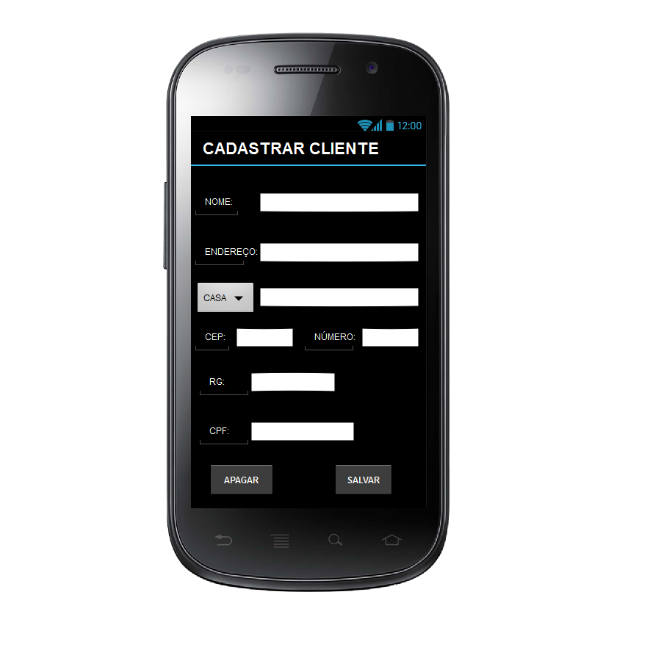

Figura 6. Cadastrar Cliente

OBS: Mais telas serão criadas ao longo da disciplina.